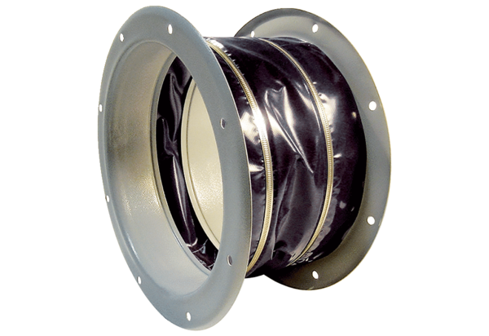Złączka elastyczna ELI 71 ExOpakowanie jednostkowe: 1 sztukaAsortyment: C
Numer artykułu: 0073.0579Producent: MAICO

